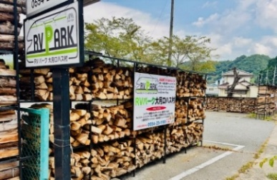
夜間ライトup“桜の宴”を開催（※雨天決行WOOD STOVE OKABE工場内）
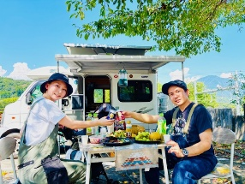
車泊する人しない人もお花見×大月グルメ×BBQ×音楽×マルシェを愉しむ宴♪
🌸2026年 4/４(土）
■キッチンカーりく 11時/OPEN 焼き鳥販売
★マルシェ14時/Open
大月キッチン 地野菜、ヤマメ、椎茸、放牧豚、馬、羊肉直売、クラフトビール、山梨の水が育てたお米
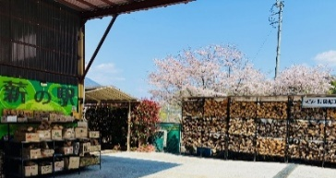
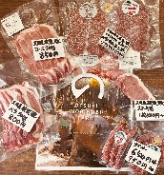
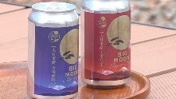
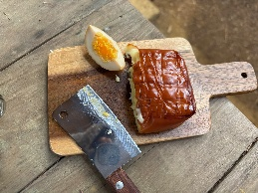
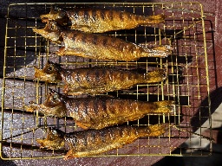
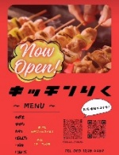



♪Music LIVE
★16時/大月で5人の子供を育てた肝っ玉ママさんシンガーソングライター若松公子
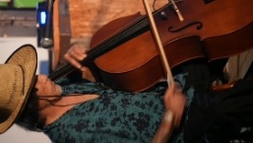
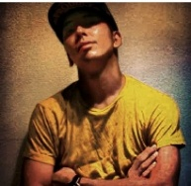
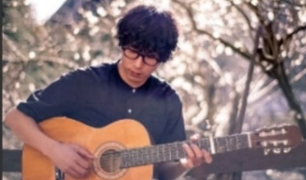
★17時/DJking昨年大月に移住、イギリス某局TVディレクター DJKing
🌸2026年 4/5（日）
★マルシェ 10時/OPEN
★DJ 10時/10ｗｄpat
★Music Live12時/kagalibi 13時/若松公子
★ＤＪ 14時/start 10ｗｄpat /King kagalibi 10ｗｄpat TAICHI※出店は締め切りましたが2026年マルシェは偶数月第1日曜日に定期的に開催します。次回参加の方募集中です！！
■場所：RVパーク大月ロハス村、大月ロハス村雲水舎、(有)岡部工業所・薪の駅
■お問合せ:大月ロハス村事務局/０５５４-２３-１１６９
【出展者一覧】
《Food》
★ママキッチン/大月の懐かしい炊き込みご飯ご飯
★大月のびのびファーム／大月の放牧で育った豚、羊、馬ミーとソーセージの販売
★小菅喜信/ヤマメと燻製販売
★トニー田中/山梨のお米を詰め放題イベント！
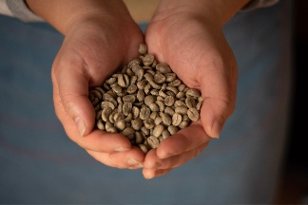
  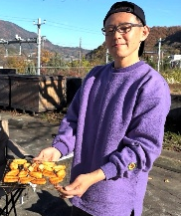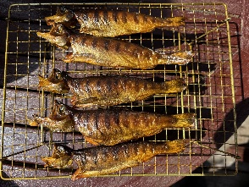
fujito coffee 大月のびのびファーム 燻製体験 焼き菓子と自焙煎珈琲
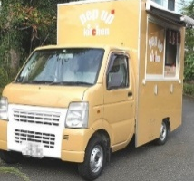
■キッチンカー
★pepup kichien/米粉のピザ、ドリンク、かき氷
★fujito coffee/大月の名山をイメージして自家焙煎したコーヒー米粉のピザ他
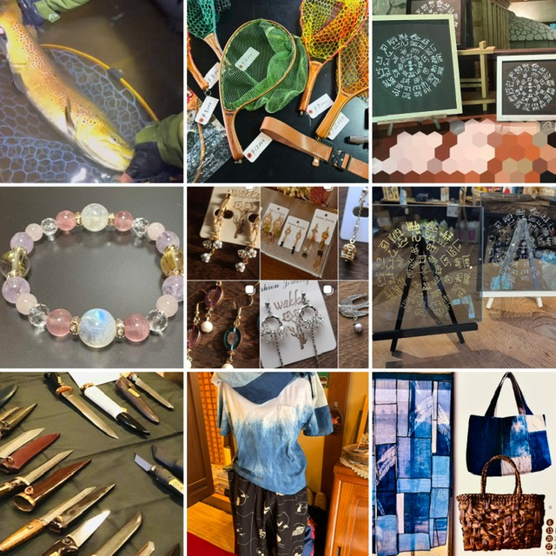
《craft》
★woodworks_hi.kobop
★ART Fishing
★クジラ工房
/熟練職人が作るこだわり釣り人のための
MARKルアー、ランディングネット等の道具を展示販売
★菊池光太郎/毛鉤と革製品、ステッカー
★設楽なつこ&渡邊美鈴/大月で育てた藍で藍染めした服・つるかご
★Ｗａｋｋａ handmade/バンドメイドアクセサリー
★二部幸夫/knife作家
★小山義昭/レザー
《workshop》
★ヒライ フミコ／パワーストーンアクセサリー
★井関 崇文/燻製
《その他》
★トランスファー/数秘タロット・オラクル・Ò学・紫微斗数、サンキャッチャーアクセサリー等
★wako& 田中健嗣/龍体文字太古図販売＆波動整体
★つめの人/
手足爪therapy
★luxway/最高級キャンピングレンタカー試乗体験
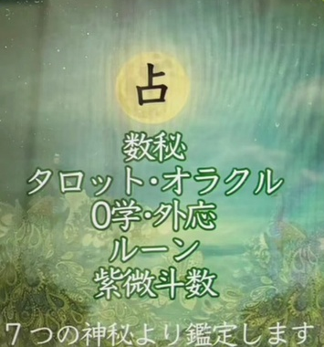
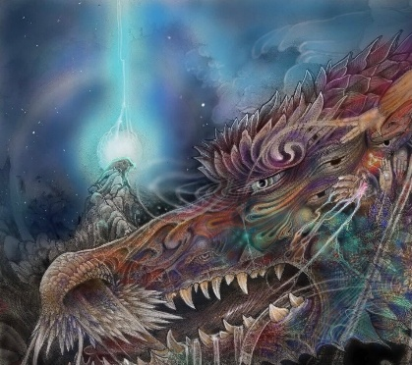
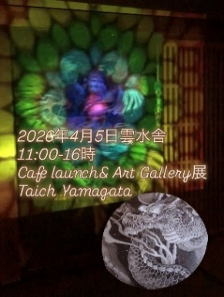
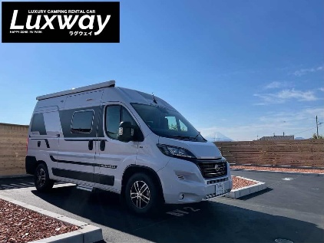
■雲水舎1日カフェ&アートギャラリー/ヤマガタタイチ
４/５日 １１時―１６時open
ランチタイム１１時半～１５時

※５日当日はRVパークご利用のお客様以外は向かいに臨時駐車場があります。入場、ライブは無料ですがドネーションのご協力をお願い致します。RVパークは駐車料金５００円がかかります。
※BQの方は１０００円別料金がかかります。道具を持ち込可。BQコンロ、テーブルの貸し出しは事前予約をお願い致します。５～８人用×４セット各１０００円、３～５人用１セット６００円。

